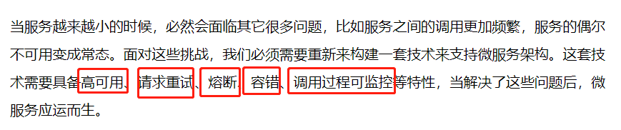

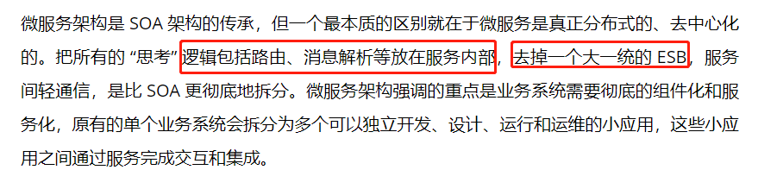

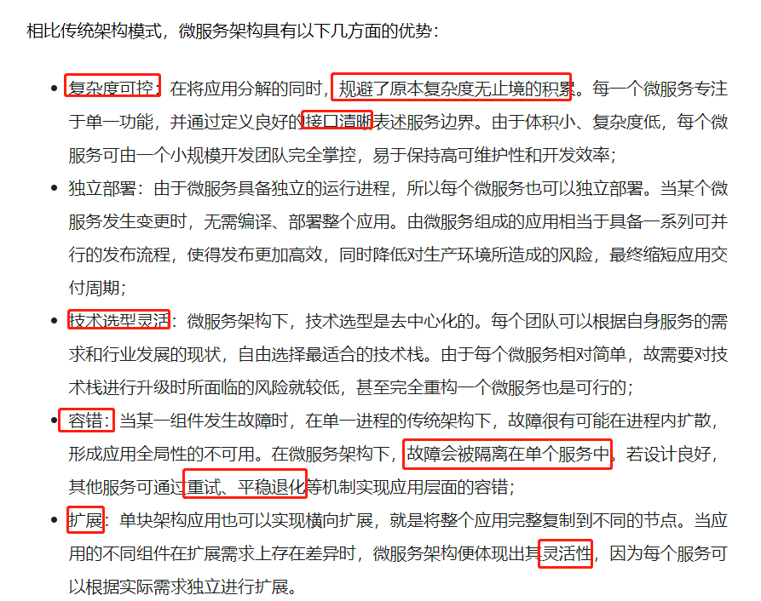

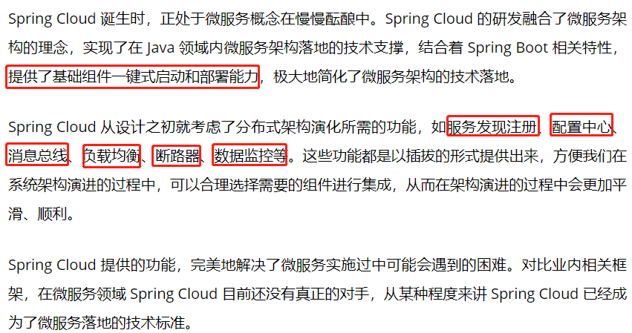

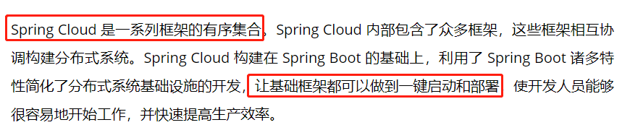

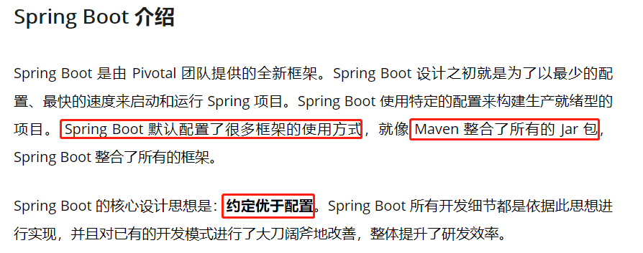

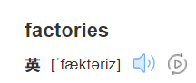



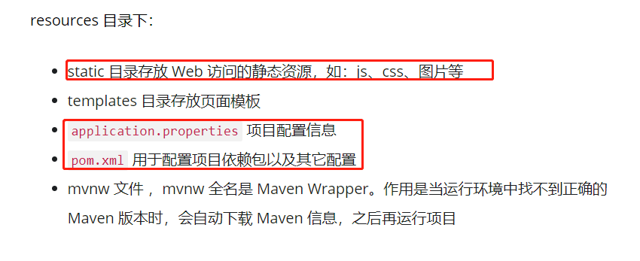

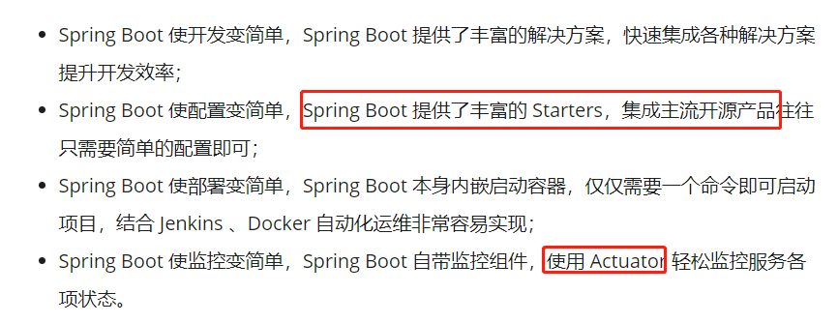

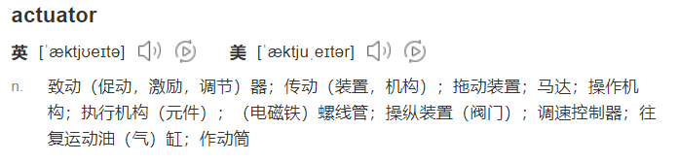

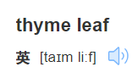

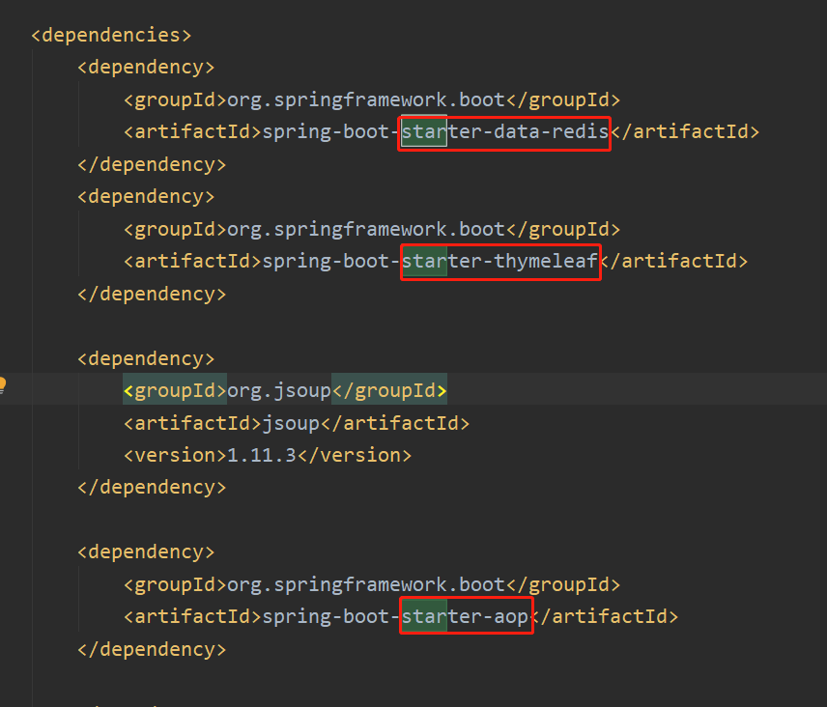

Spring 最初的两大核心功能 Spring Ioc 和 Spring Aop

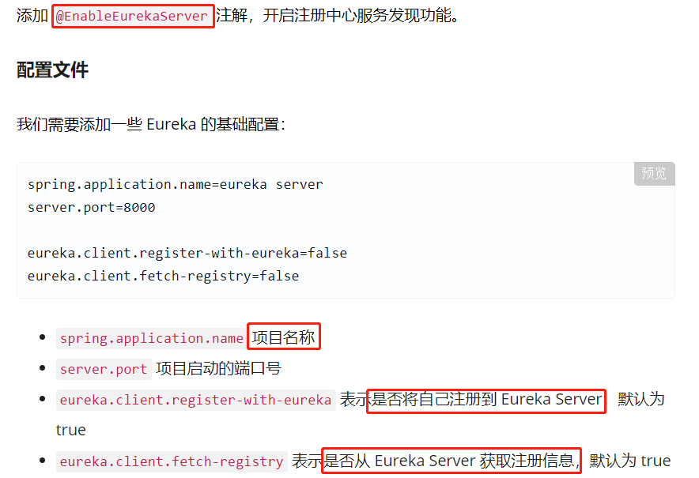

自己一个节点配置成false，集群配置成true



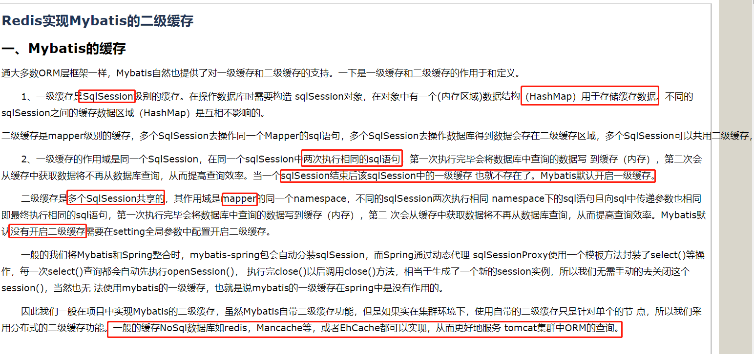<https://www.cnblogs.com/lykxqhh/p/5690941.html>

sqlsession了，你可以理解为和数据库的一次会话,同一个方法一次连接

**数据库的连接**

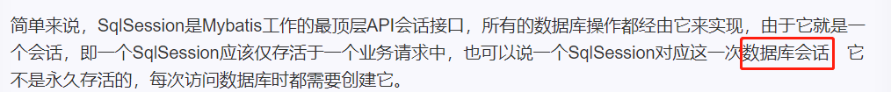

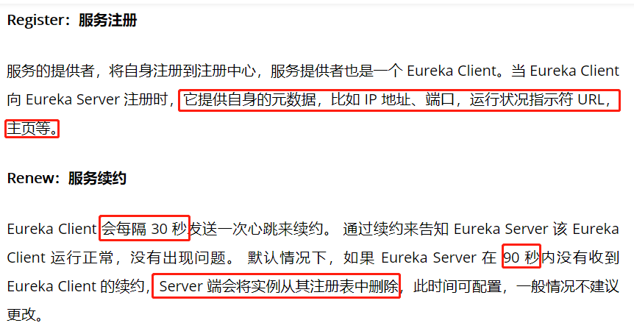

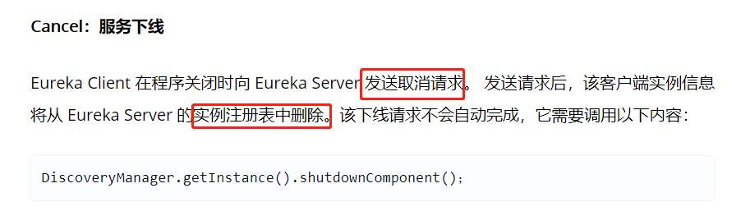

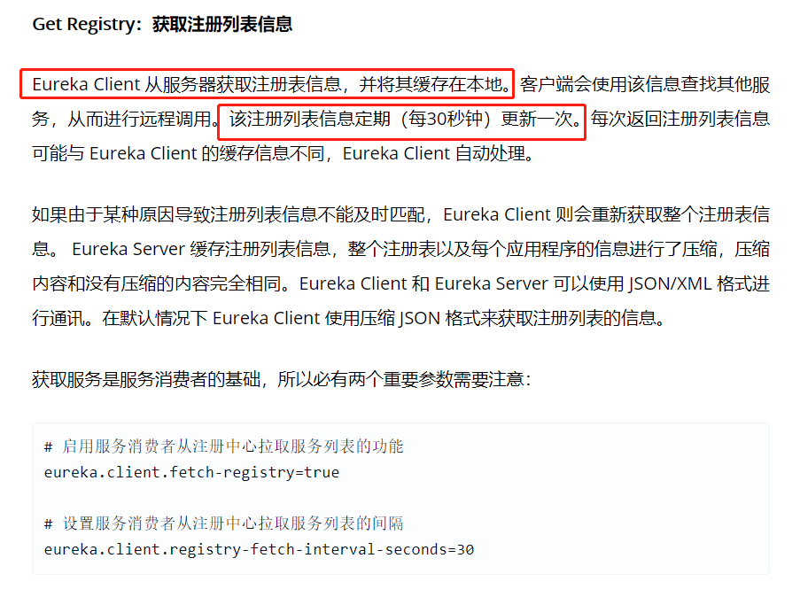

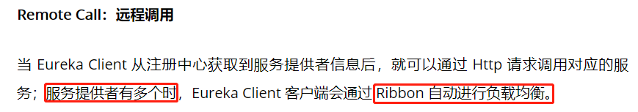

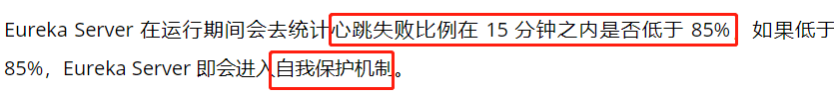

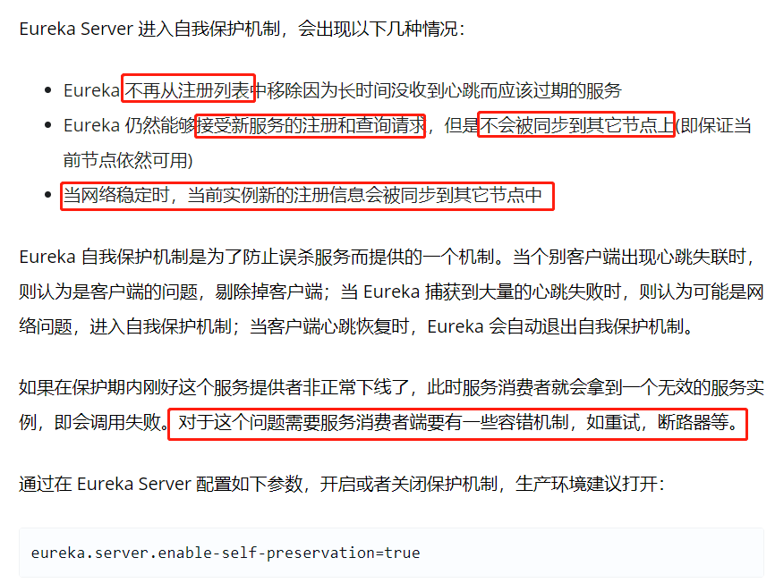

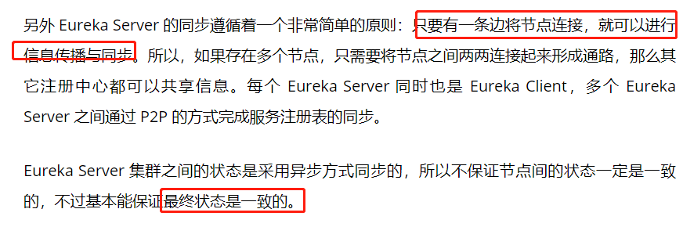

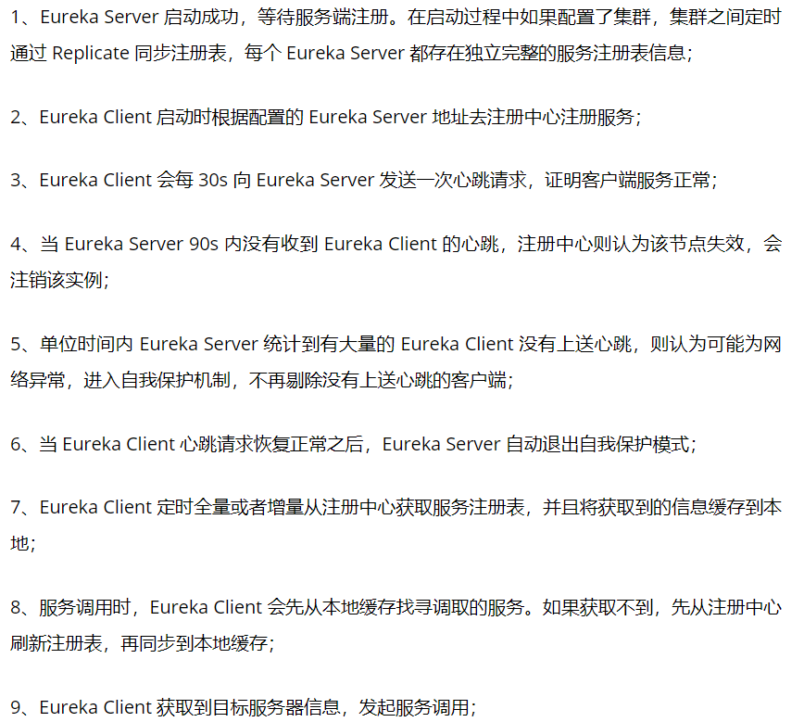

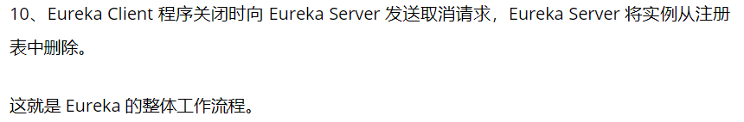

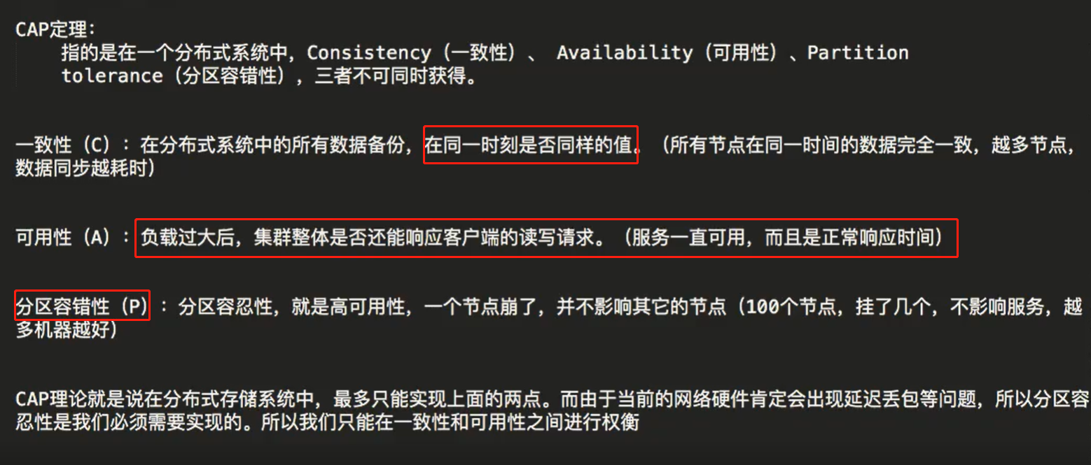

一致性多台机器复制完才能响应，可用性就不强了（一致性机器不能太多）

数据同步需要时间

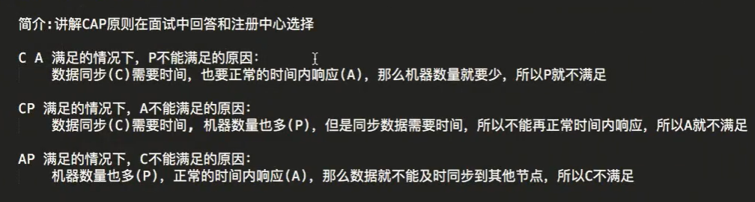

可用性要在正常时间内响应

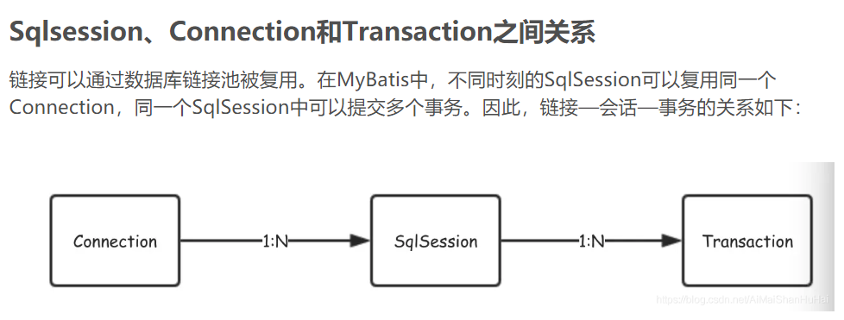

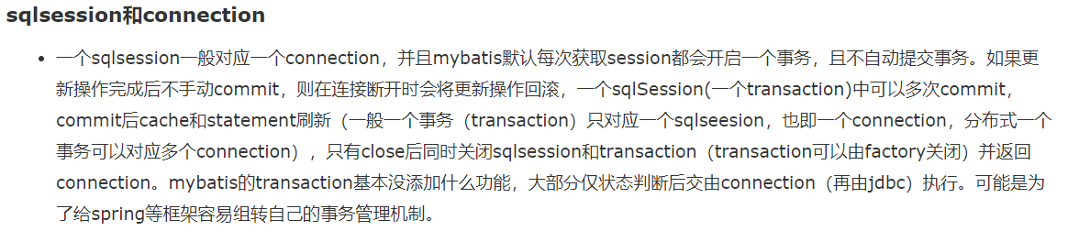

首先innodb的每个增删改查都是一个事务。不手动commit sqlsessionfactory的话，一个sqlsession就只执行一个事务。一般都是自动提交

若是你用了@transaction自定义一个事务，那里面所有语法都是一个sqlsession也就是一次连接

一个sqlsession对应一个connection

多条语句也是一个connection

没设置超时时间就一直占用这个connection

事务提高效率